**Депутат**

**Совета Большецильнинского сельского поселения**

**Дрожжановского муниципального района**

**Республики Татарстан пятого созыва**

**по Большецильнинскому одномандатному избирательному округу № 1**

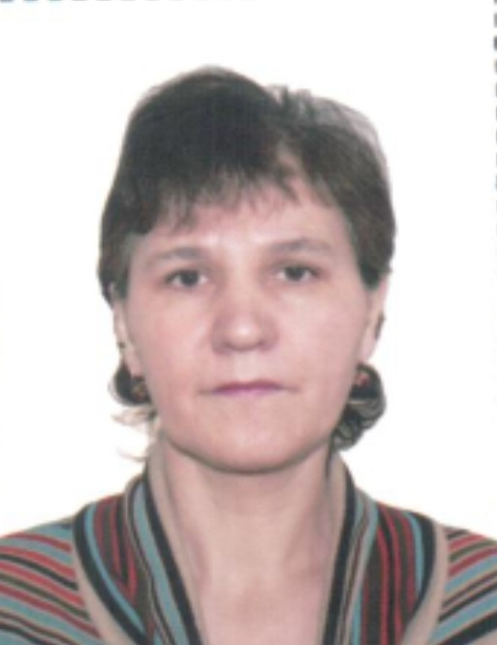

**__________________________________________________________**

07.08.1972 года рождения; место жительства – Республика Татарстан, Дрожжановский район, село Большая Цильна; место работы: временно не работающая;выдвинута: Всероссийская политическая партия «ЕДИНАЯ РОССИЯ»; член Всероссийской политической партии «ЕДИНАЯ РОССИЯ**»**

07.08.1972 елда туган; яшәү урыны – Татарстан Республикасы, Чүпрәле районы, Зур Чынлы авылы; Эш урыны: вакытлыча эшләмәүче; «ЕДИНАЯ РОССИЯ» Бөтенроссия сәяси партиясе тарафыннан күрсәтелде; «ЕДИНАЯ РОССИЯ» Бөтенроссия сәяси партиясе әгъзасы